МИНИСТЕРСТВО ОБРАЗОВАНИЯ И НАУКИ РЕСПУБЛИКИ ДАГЕСТАН

МКОУ «Бугленская СОШ имени Ш.И.Шихсаидова»

Россия, республика Дагестан, 368210, Буйнакский район село Буглен, ул. Спортивная 6,

e-mail :buglen_school@mail.ruОГРН:1030500714793 ИНН:0507009667

Утвержден:

директором МКОУ

«Бугленская СОШ.
им. Ш.И.ШИХСАИДОВА»
________ Джаватовой А
зам. директора по в/р

________Джахбаровой Д.Г.

«__»______2019ГОД._

Информация
О Всероссийском профилактическом мероприятии «Внимание – дети!»

Во исполнение приказа Минобразования и науки № 552-08/19 от 27 марта 2019г., в целях повышения безопасности движения на территории Республики Дагестан, сокращения количества детей, пострадавших в результате дорожно-транспортных происшествий в
МКОУ» БУГЛЕНСКАЯ СОШ им.Ш.И. ШИХСАИДОВА» были проведены следующие мероприятия.

Информация об итогах проведения профилактического мероприятия «Внимание – дети!»
№ | Наименование мероприятия. | Класс. | Кол.-во. | Дата. | Ответственные. | Гости.
1 | Инструктаж по ПДД. | 1 «А» 1 «б» | 34 | 6.04.19. | Инспектор по пропаганде Акаев Д. | РОДИТЕЛИ.
2 | Акция «Безопасная дорога» | 6 «б» | 12 |  | Юидовцы.
3 | Театрализованное представление «Теремок». | 1-3класс | 56 | 8.04.19. | Классный руководитель –Казакбиева А.А. | ПЕДОГОГИ .РОДИТЕЛИ.
4 | 5.04.19года в МКОУ «Бугленская СОШ. имени Ш. И. Шихсаидова» прошел школьный этап республиканского конкурса «Безопасное колесо» между 4-6классами. | 4-6 | 16. | 5.04.19. | Зам. по ВР.  РУК.по безопасности.
5 | Открытое мероприятие «Светофорик». |  |  | 06.04.19год. | Бийболатова С.В. классный руководитель | Родители.
6 | Кконкурс рисунков «Детям знать положено» | 7-9 | 64 | 06.04.19год. | Зам. по ВР.  РУК.по безопасности | Родители.

06.02.18г в МКОУ «Бугленская СОШ. имени Ш.И.Шихсаидова»-Викторина в 1 "б" классе по правилам ПДД.Провел инспектор по пропаганде Акаев Д.
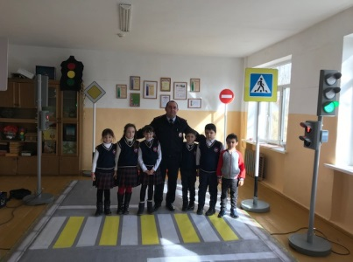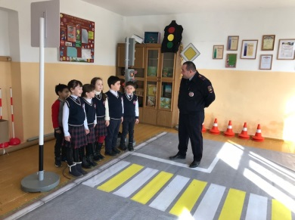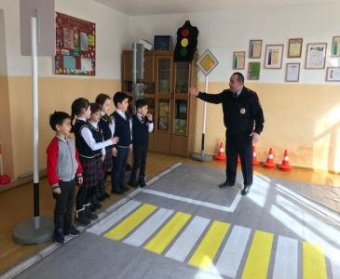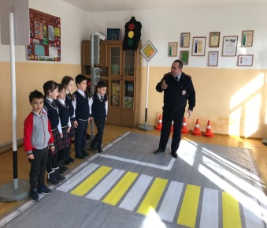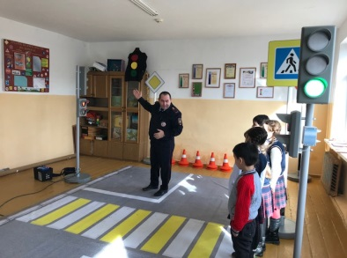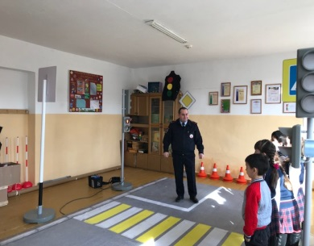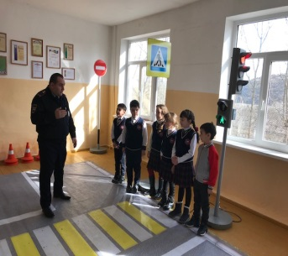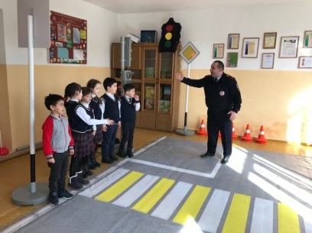
5.04.19года в МКОУ «Бугленская СОШ. имени Ш. И. Шихсаидова» прошел школьный этап республиканского конкурса «Безопасное колесо» между 4-6классами.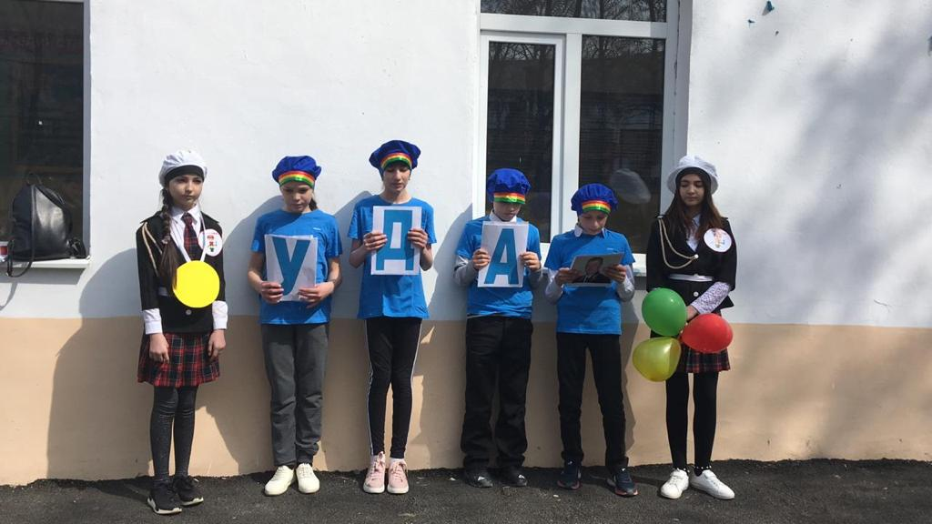
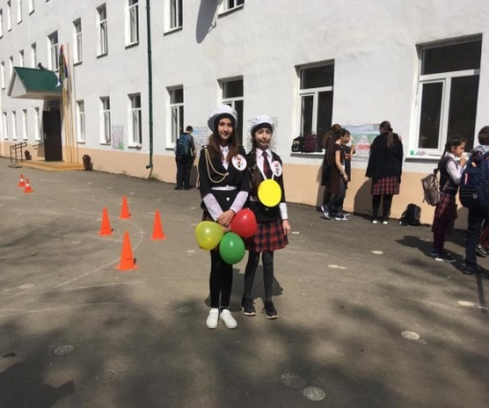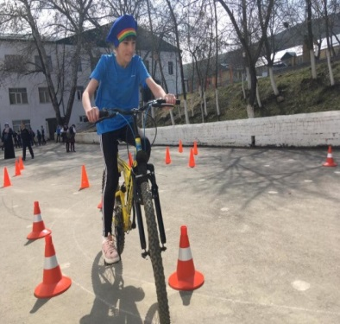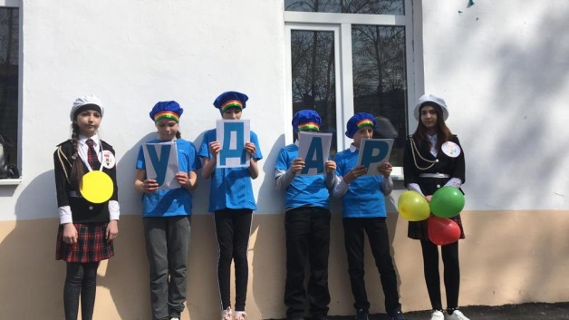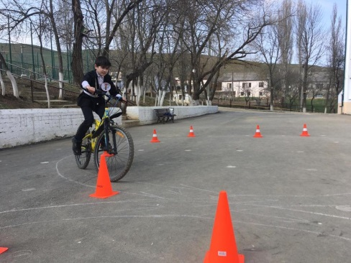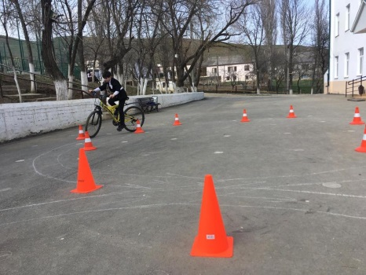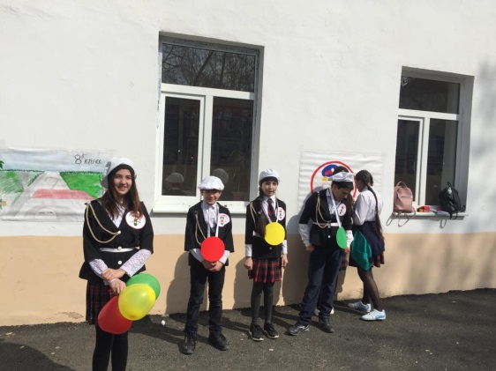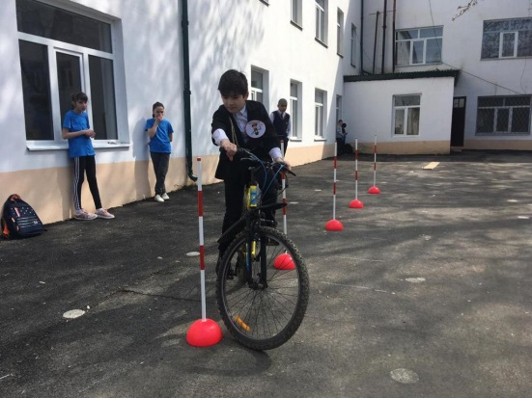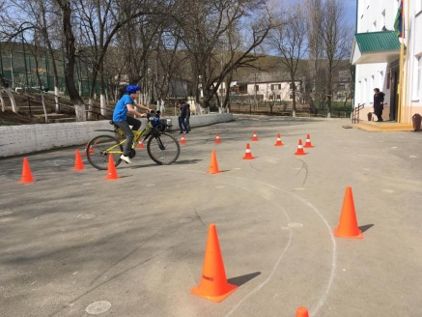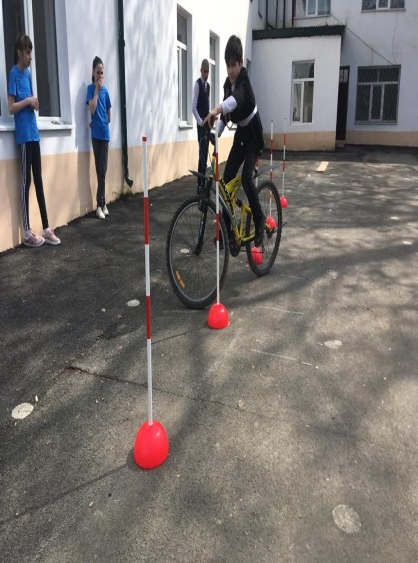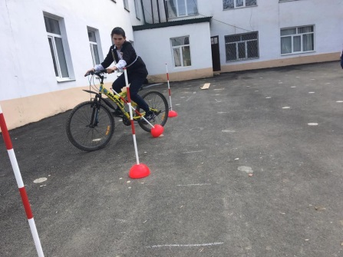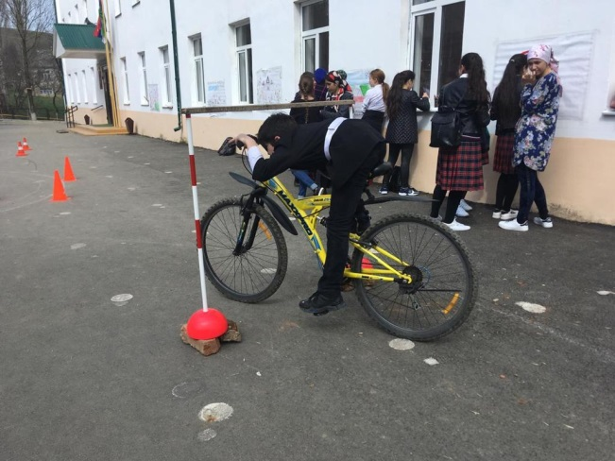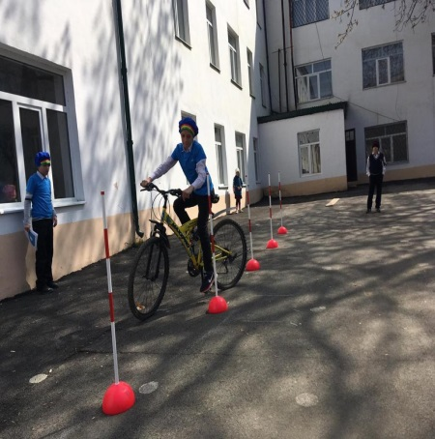
Конкурс рисунков по правилам дорожного движения 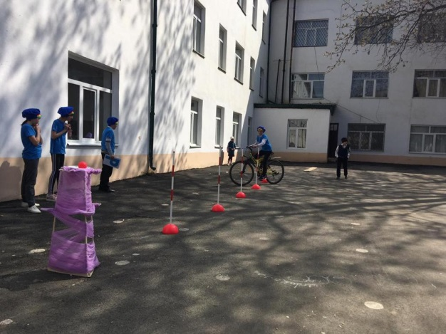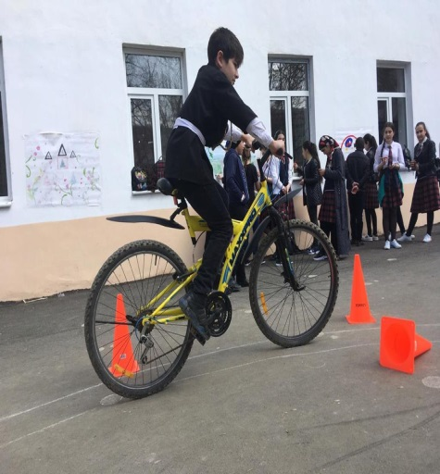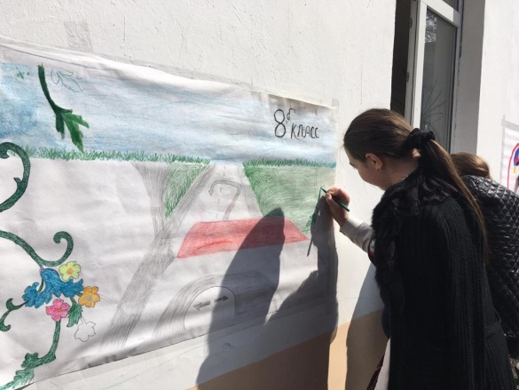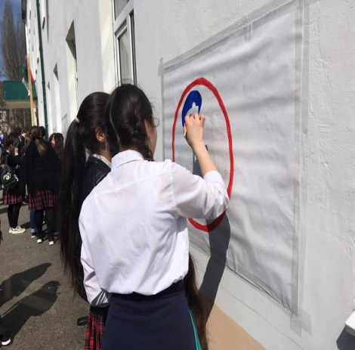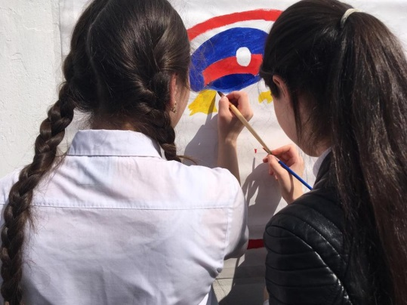
04.04.19год МКОУ «Бугленская СОШ. имени Ш. И. Шихсаидова» юидовцы проводят акцию «Безопасная дорога»
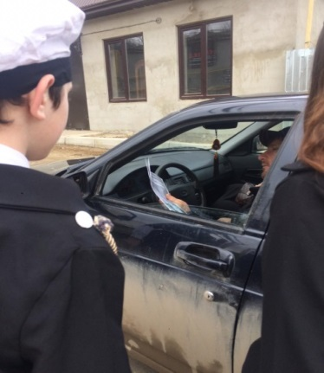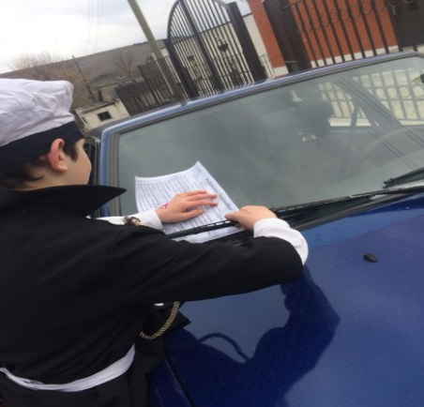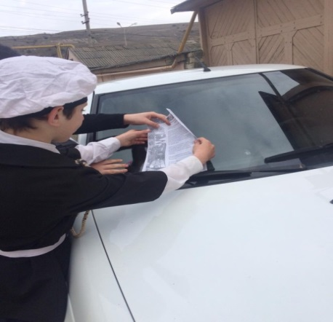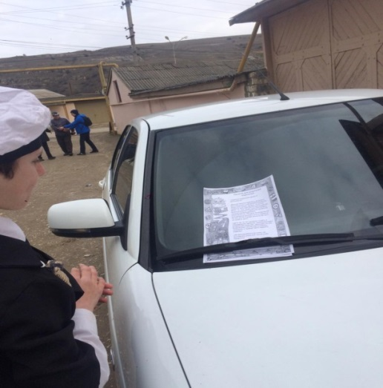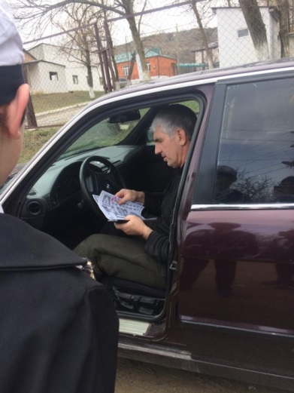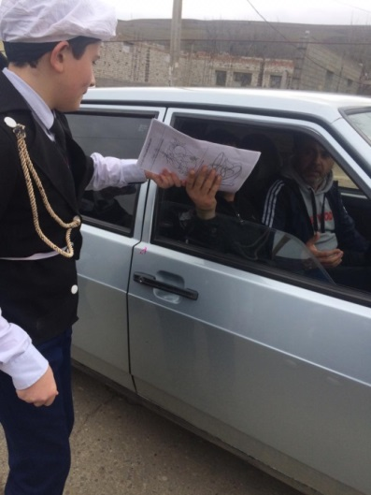
06.04.19год в МКОУ «Бугленская СОШ. имени Ш.И.Шихсаидова» в рамках Всероссийского профилактического мероприятия «Внимание – дети!»

было проведено открытое мероприятие «Светофорик». .Бийболатова С.В. классный руководитель 2 «а» , вместе со своими учениками показали красочное представление по правилам дорожного движения.
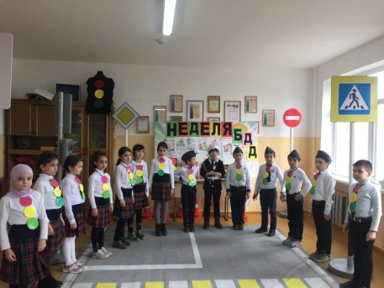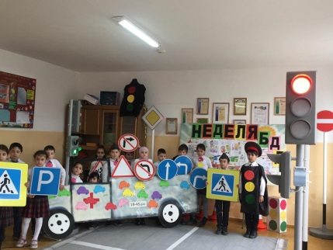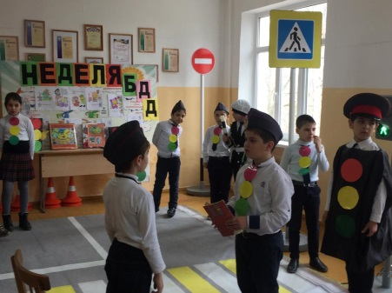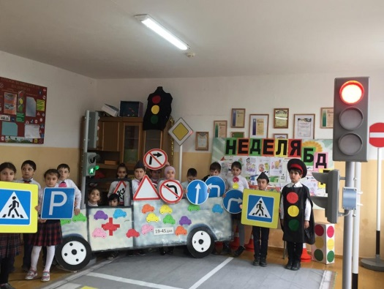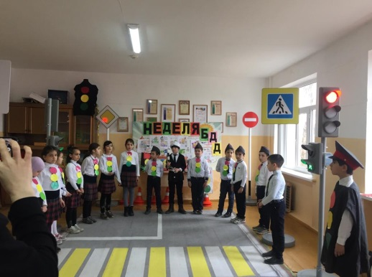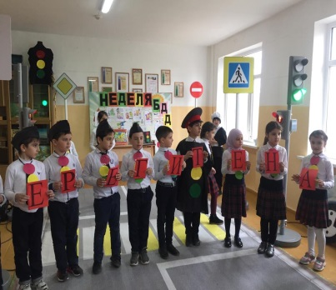

06.04.19.год МКОУ «Бугленская СОШ.имени Ш.И.Шихсаидова» танец «Светофорик».
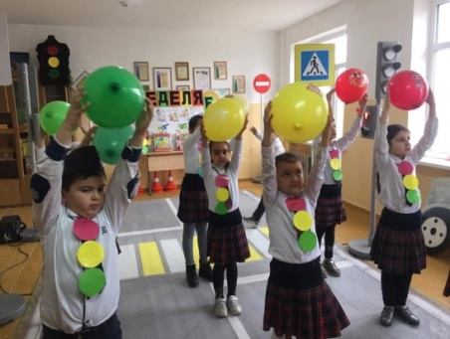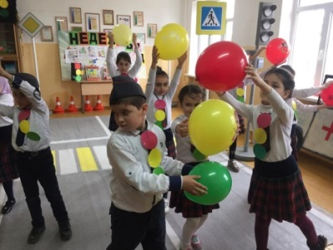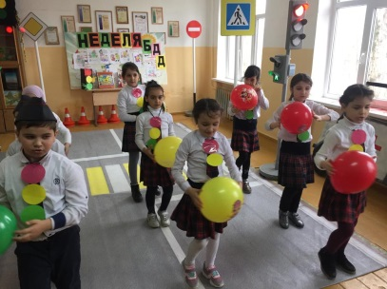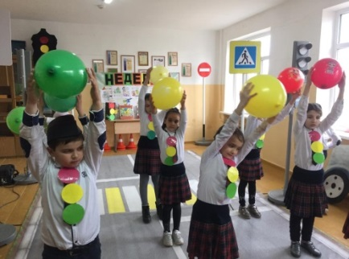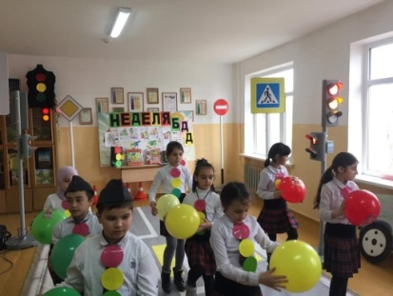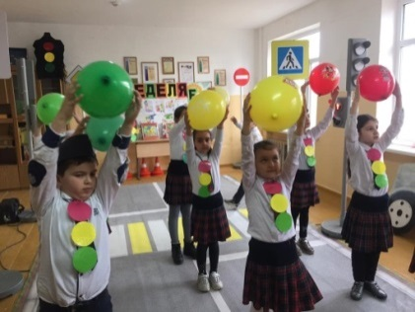
1.04.19год МКОУ «Бугленская СОШ.имени Ш.И.Шихсаидова» викторина между вторыми классами «Школа юных инспекторов»
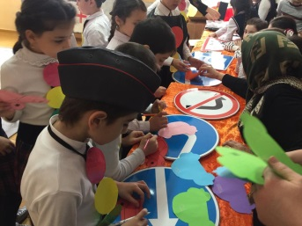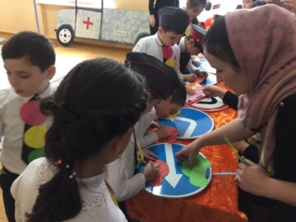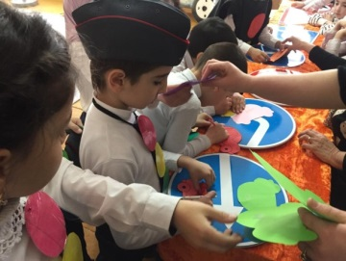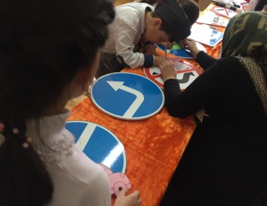

20.02.19.год МКОУ «Бугленская СОШ. имени Ш.И.Шихсаидова» учащиеся написали пожелания своим родителям.
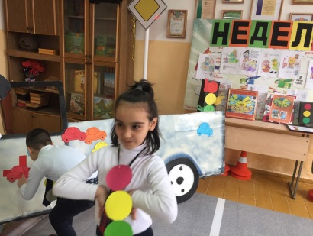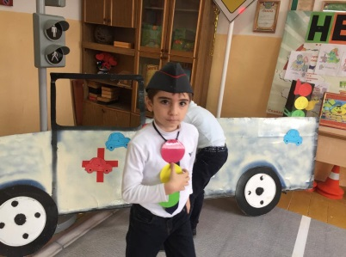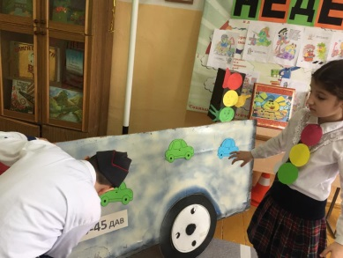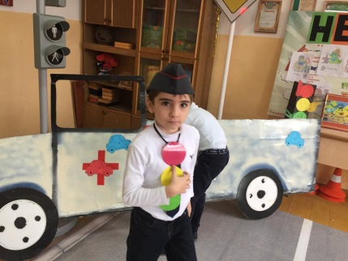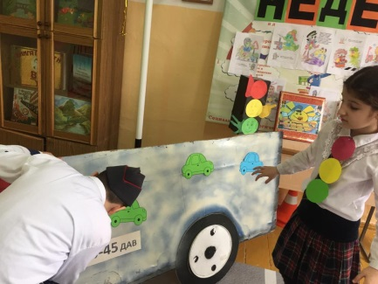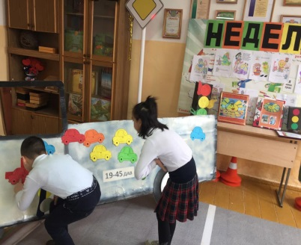

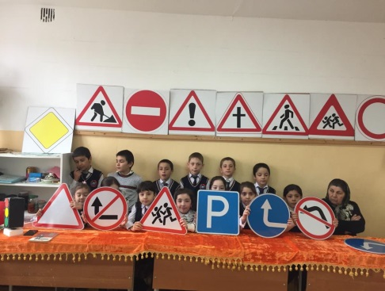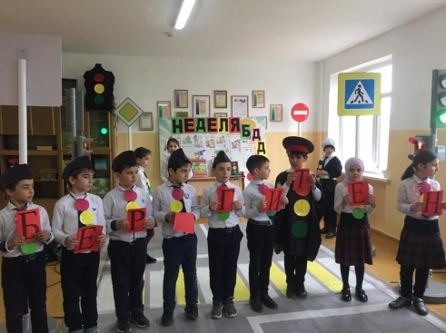

5.04.19год МКОУ «Бугленская СОШ. имени Ш.И.Шихсаидова» открытые недели ПДД. Акаев Д. инспектор по пропаганде проводит открытое мероприятие с 1 «б» классом в кабинете ПДД.
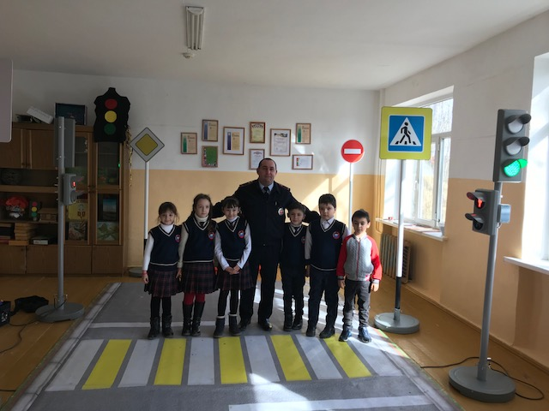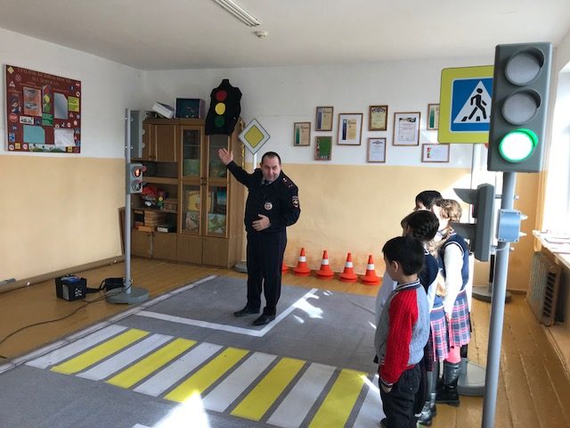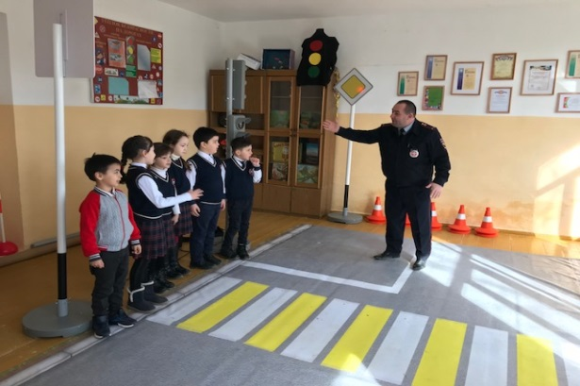

Зам директора по ВР ________________________Д.Г.Джахбарова._

